Практикум 2
Описание
Выполните задание и загрузите отчет в систему
Определить:
1.Реагировать или не реагировать (на что? почему? когда?)
2. Решение реагировать надо принять на основе рисковой схемы.
а) Условия реагирования на негатив (наличие восклицательных знаков, единичек, кол-во репостов, комментариев, особых слов-триггеров и пр.);
б) Кто реагирует? (адвокат бренда, фанаты, тролли, др., и что именно они делают, их схема действий).
На основе отрицательных отзывов о ПАО КБ «Восточный» составим риск-схему.

Риск-схема
Содержание | Автор отрицательного отзыва | Лайки или репосты | Комментарии | Фото | Мат | ! знаки | Призыв к действию | Мотивация
Уважаемые граждане, ни когда не пользуйтесь услугами данного банка. Начнём с того что они единственные в одностороннем порядке периодически увеличивают сумму ежемесячного платежа. Представьте Вы берёте кредит, рассчитываете ежемесячный платёж, а тут раз и Вам надо платить в полтора раза больше в месяц и банк не интересует где Вы будете брать эти деньги. Я уезжал и заранее оплатил на месяц вперед, так они меня выставили злостным неплательщиком, заставили платить ещё раз и грозят испортить кредитную историю, на все мои обращения что в других банках это практикуеться без проблем, отвечают что у вас в договоре стоит с первого по десятое каждого месяца, вот и платите а остальное ваши проблемы. С клиентами разговаривают сквозь зубы, мы для них быдло с которых зарабатывают деньги. Брал кредиты в других банках, проблем ни когда не было, но экспресс это что то. | m1ish2ania | 104 | 6 | Нет | Нет | 0 | Есть | Есть

Представленный негативный отзыв имеет достаточно большой охват аудитории и размещен на одном из самых популярных сайтов-отзовиков. Однако, несмотря на это представители организации не обращают внимания на отзыв и не принимают мер реагирования. Комментаторы крайне негативно отзываются о деятельности ПАО КБ «Восточный». На приведенном ниже скриншоте можно увидеть негативные комментарии, оставленные, как бывшим сотрудником организации, так и ее клиентами.
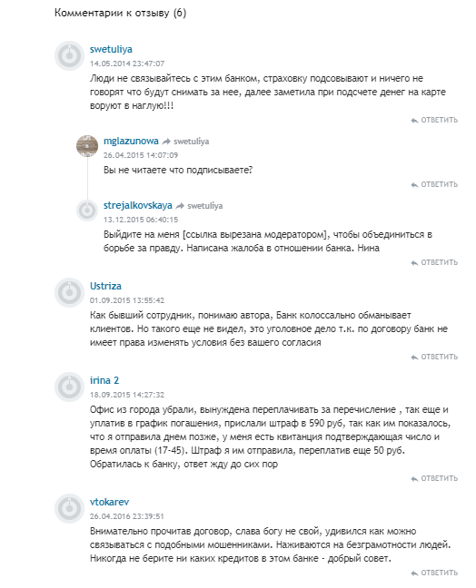

Риск-схема

Содержание | Автор отрицательного отзыва | Лайки или репосты | Комментарии | Фото | Мат | ! знаки | Призыв к действию | Мотивация
Хочу с вами поделиться своей "проблемой". Около трех лет назад мы с семьей поехали в отпуск, а поскольку граждане мы молодые, и еще и с ребенком, решили подстраховаться и взять кредитку Восточного банка. Бог с ним с оформлением - быстро, ничего не скажешь. Но дальше история только начинается, прям как в сказке. Увидев в договоре цифру фактических процентов по договору я сразу подумала: "нафиг, дорого!", из обещанных 13,5%, цифра на бумажке выросла до 33% - и это только начало.  Съездили мы в отпуск, картой не воспользовались и вот не быть бы мне наивной и тупо уничтожить ее, я оставила в кошельке, ну на всякий пожарный. Спустя год неиспользования моей карты мне пришло смс о том, что будет аннулирован кредит, если я его не возьму. Я проигнорировала и решила, да и пусть аннулируют, мне он и не нужен. Спустя пару недель пошли с подругой в ресторан и там, как и часто бывает у меня сперли кошелек со всеми моими карточками. В принципе я особо-то не расстроилась, жалко конечно было, но что поделать. Правда теперь я этот вечер по секундочке вспоминаю, день за днем. Утром, отойдя от шока - позвонила в банк и заблокировала свою зарплатную карту, а про кредитку и думать не думала, потому как она не активирована даже была.  Прошел месяц, потом второй и тут звонок. Мол я должна денег этому банку. Я им, что это ошибка. Пошла разбираться, а оказалось. Карту мошенники каким-то образом разблокировали, не смотря на то, что она уже не активна была почти 2 недели как. После этого без пин-кода ею рассчитались в нескольких магазинах. Все деньги были потрачены в течении 8 часов. Т. е. если бы захотела я их остановить - этого бы не удалось. Прихожу в банк - прошу распечатки, и там указаны все: время, место, где и что оплатили. Позже пошла в полицию написала заявление. Расследование ни к чему не привело - записей с камер уже нет, подписей на чеках тоже. Меня достают тем временем коллекторы. Угрозы, хамство - все как надо. Я добилась одного - банк признал себя потерпевшим, а это означает, что он получил страховые выплаты за утерянные деньги. Прислали мне письмо с подтверждением того, что деньги были потрачены без пин-кода. Каков вывод - что это за карта, которая так не защищена? Это тоже самое, что кучу денег в пакете носить. В общем тягомотина эта идет до сих пор. уже ни одно коллекторское агентство сменилось. Недавно приходили домой даже ко мне. В суд не могу подать - причину озвучивать не буду. Но и они не подают.  Вот так и маюсь. Но в январе этого года они все-таки допустили оплошность и испортили мне кредитную историю без решения суда. Соответственно вот она - зацепка. Пойду с войной.  Вообще в банке полная безграмотность - если что-то хотите узнать придеться ждать долго-долго. И ответы на письма шлют по 6-7 месяцев. Мою жалобу вообще рассматривали 1,5 года. Но за это время коллекторы вытрясли всю душу из меня. Банк не профессиональный и просто мошеннический. Обещания свои в плане кредитов не исполняют. Это просто самый жуткий банк, с которым имела дело вообще.  Старайтесь не брать там деньги, если не хотите так же попасть. Я уже сто раз прокляла тот день, когда взяла эту карту. Вот теперь ищу грамотного адвоката по кредитам, чтобы наверняка выиграть. Потому как имя свое не позволю порочить из-за каких-то там денег. | Птица2014com | 136 | 24 | Нет | Нет | 1 | Есть | Есть
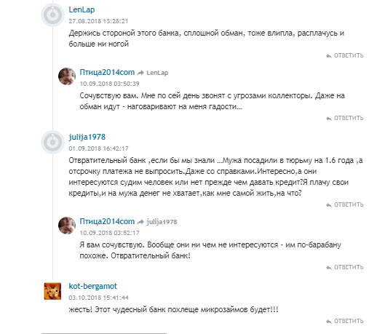

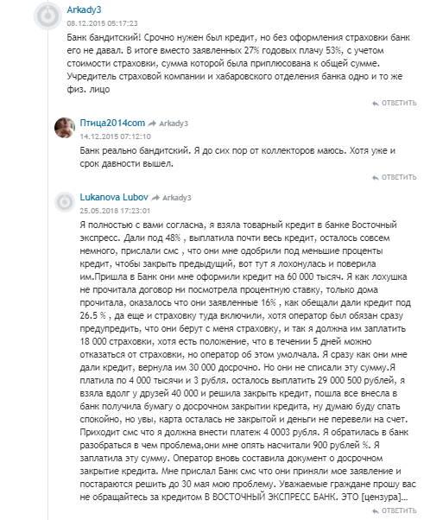

Отзыв пользователя Птица2014com также, как и предыдущий отзыв был проигнорирован представителями организации и фанатами бренда. Комментаторы негативно отзываются о ПАО КБ «Восточный», обвиняя организацию в мошенничестве.
Представленные негативные отзывы наносят непоправимый ущерб репутации компании и отпугивают клиентов, что в свою очередь сказывается на экономических показателях компании. Считаем, что необходимо реакция на представленные негативные отзывы, как со стороны фанатов бренда, так и со стороны его представителей. Сверхлояльные клиенты должны оставлять положительные комментарии и отзывы о организации на интернет ресурсах и в социальных сетях, представители бренда должны своевременно реагировать на негатив, приносить извинения от лица компании и заниматься разрешением конфликтных ситуаций. Постоянная работа с негативом и взаимодействие с целевой аудиторией позволит повысить уровень лояльности клиентов по отношению к ПАО КБ «Восточный».

